Benodigd materiaal:
– Eierdozen
– Stokje/ takje
– Zwarte vuilniszakken
– Verf: groen en rood
– Wiebeloogjes
– A4 papier: rood, wit en groen

Voorbereiding op de dag zelf:
– Zorg ervoor dat er een voorbeeld is gemaakt.
– Zorg ervoor dat er genoeg eierdozen zijn voor alle kinderen.
– Zorg ervoor dat alle materialen klaarliggen op de materialentafel.

Uitleg:
De kinderen maken een heks van een eierdoos en een zwarte vuilniszak.

Stap voor stap:
– Stap 1: Neem 1 helft van de eierdoos (waarin 4 eieren passen) en beschilder de binnenkant groen.

– Stap 2: Plak in de bovenste twee gaatjes een wiebeloogje.

– Stap 3: Schilder onderaan de eierdoos een mond rood. Plak daarop twee witte tanden.

– Stap 4: Plak aan de achterkant van de eierdoos een stokje/ takje vast. Hier kan je hem aan vasthouden.

– Stap 5: Knip van rood A4 papier strookjes. De strookjes krul je met je schaar of vouw je. Dit wordt het haar.
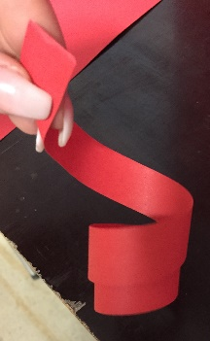
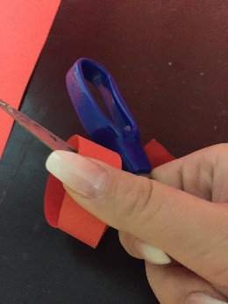
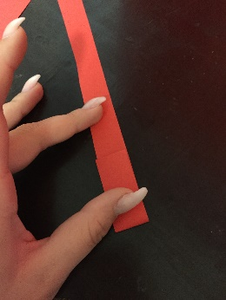
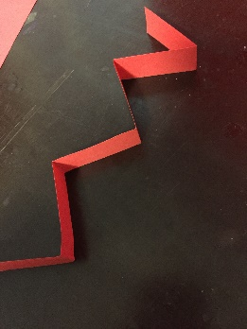
– Stap 6: Knip uit een zwarte vuilniszak een jurkje voor de heks. Zorg ervoor dat er bovenin een stokje in kan.
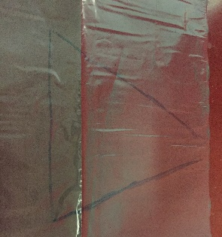
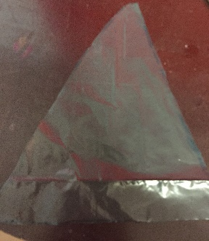
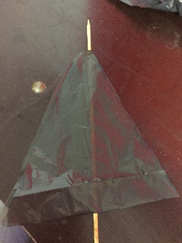
Tip! Zorg ervoor dat de bovenste punt van het jurkje, een dichte kant van de vuilniszak is.

– Stap 7: Teken handjes op groen A4 papier en knip uit.
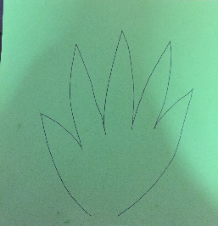

– Stap 8: Plak de handjes vast aan de jurk van de heks.

– Stap 9: Teken een hoed en knip die uit. Plak het vervolgens aan elkaar.
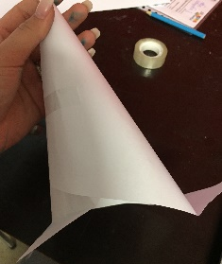
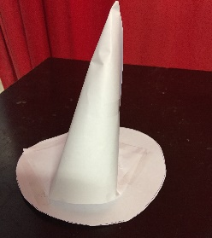
– Stap 10: De hoed plak je vast op de eierdoos en je heks is klaar.
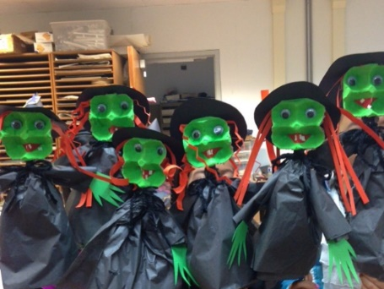

Na afloop:
- Ruim alles wat je gebruikt heb gelijk weer netjes op, zo hou je overzicht voor jezelf en hoe je niet bij het klaarzetten van je volgende activiteit je vorige activiteit nog op te ruimen.

